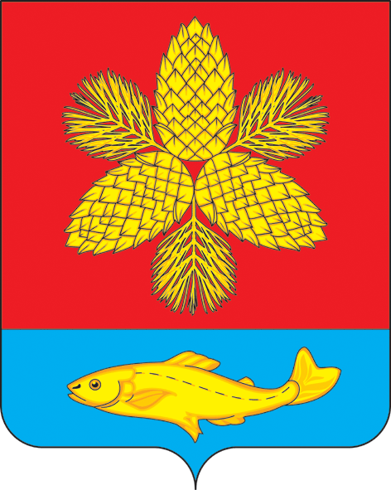
ДУМА
ШКОТОВСКОГО
МУНИЦИПАЛЬНОГО РАЙОНА
ПРИМОРСКОГО КРАЯ

ул. Карла Маркса,
г. Большой Камень, 692806,
e-mail: duma_shkotovsky@mail.ru

ОКПО 79613438,ОГРН 1062503001043
ИНН/КПП 2503024033/250301001
от ______________ г. № ___
На № _____________ от __________от г. № _

На № _________ от ______________.
Председателю Законодательного Собрания Приморского края

В.В. Горчакову

690110
г.Владивосток,
ул. Светланская, 22

О направлении проекта закона
Приморского края

Уважаемый Виктор Васильевич!

Дума Шкотовского муниципального района для внесения законодательной инициативы в Законодательное Собрание Приморского края направляет Вам проект закона Приморского края «О внесении изменений в Закон Приморского края «О разграничении имущества, находящегося в муниципальной собственности, между Шкотовским муниципальным районом и поселениями, образованными в границах Шкотовского муниципального района».

Приложение:
- Решение Думы Шкотовского муниципального района от 23.06.2015 г. № 472 «О внесении законодательной инициативы» на 2 л. в 1 экз;
- Пояснительная записка на 1 л. в 1 экз,
- Финансово-экономическое обоснование на 1 л. в 1 экз,
- Перечень на 1 л. в 1 экз,
- Проект закона Приморского края «О внесении изменений в Закон Приморского края «О разграничении имущества, находящегося в муниципальной собственности, между Шкотовским муниципальным районом и поселениями, образованными в границах Шкотовского муниципального района» на 5 л. в 1 экз,
6. Постановление администрации Шкотовского муниципального района от 08.04.2015 г. № 814 «О согласовании изменений в перечни предприятий, учреждений, иного имущества, подлежащего передаче из муниципальной собственности Шкотовского муниципального района в муниципальную собственность поселений Шкотовского муниципального района» - на 7 л. в 1 экз,
7. Решение Думы Шкотовского муниципального района от 28.04.2015 г. № 445 «О согласовании изменений в перечни предприятий, учреждений, иного имущества, подлежащего передаче из муниципальной собственности Шкотовского муниципального района в муниципальную собственность поселений Шкотовского муниципального района» - на 8 л. в 1 экз
8. Перечень предприятий, учреждений, иного имущества, передаваемых из муниципальной собственности Шкотовского муниципального района в муниципальную собственность Смоляниновского городского поселения на 1 л. в 1 экз,
9. Перечень предприятий, учреждений, иного имущества, передаваемых из муниципальной собственности Шкотовского муниципального района в муниципальную собственность Шкотовского городского поселения на 6 л. в 1 экз,
10. Решение муниципального комитета Смоляниновского городского поселения от 18.05.2015 г. № 280 – на 2 л. в 1 экз,
11. Постановление администрации Смоляниновского городского поселения от 14.05.2015 г. № 33 на 3 л. в 1 экз,
12. Решение муниципального комитета Шкотовского городского поселения от 05.05.2015 г. на 8 л. в 1 экз,
13. Постановление администрации Шкотовского городского поселения от 05.05.2015 г. № 78 на 8 л. в 1 экз,
14. Магнитный носитель в 1 экз.

Председатель Думы
Шкотовского муниципального района Ю.И.Нечипуренко

Н.Ю.Шуршилова
5-24-83

